Laboratorio de Computación
Salas A y B
Profesor: | GARCÍA MORALES KARINA ING.
Asignatura: | FUNDAMENTOS DE PROGRAMACIÓN
Grupo: | 1121
No de Práctica(s): | 3
Integrante(s): | CASTILLO GREGORIO ISAAC
No. de Equipo de cómputo empleado: | 8
Semestre: | 2019-1
Fecha de entrega: | 03/09/2018
Observaciones:
CALIFICACIÓN: ________________

SOLUCIÇON DE PROBLEMAS Y ALGORÍTMOS

OBJETIVO:
Elaborar algoritmos correctos y eficientes en la solución de problemas siguiendo las etapas de Análisis y Diseño pertenecientes al Ciclo de vida del software.
ACTIVIDADES:
- A partir del enunciado de un problema, identificar el conjunto de entrada y el conjunto de salida.
- Elaborar un algoritmo que resuelva un problema determinado (dado por el profesor), identificando los módulos de entrada. De procesamiento y de salida.

DESARROLLO:
CICLO DE VIDA DEL SOFTWARE:
Un marco de referencia que contiene actividades y tareas involucradas en el desarrollo, explotación y el mantenimiento de un producto de software.
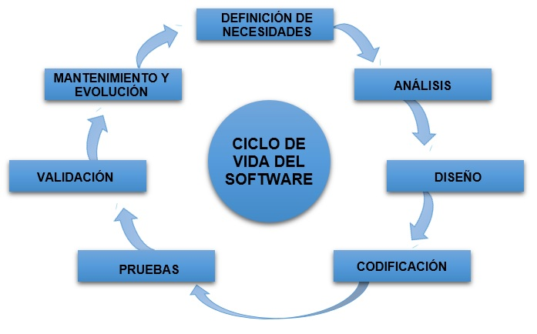
SOLUCIÓN DE PROBLEMAS:
El análisis es el proceso para averiguar que requiere el usuario del sistema de software. Se definen necesidades claras.
En la etapa análisis del problema se divide en 2: conjunto de entrada y conjunto de salida.
Conjunto de entrada: datos que alimentan al sistema.
Conjunto de salida: son los resultados que arrojará el sistema basándose de los datos de entrada.
Dominio del problema: la unión de conjuntos de entrada y salida. Son los valores que el problema pueda manejar
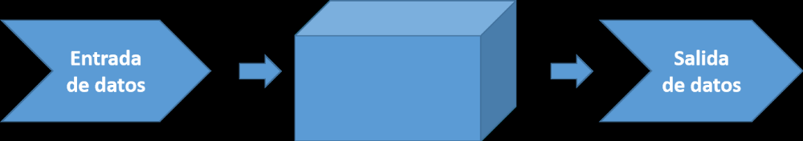

ALGORITMOS:
Durante el diseño del algoritmo se busca proponer una o varias alternativas viables para dar solución al problema y con base en esto iniciar la construcción.
La teoría de la computabilidad es la parte de la computación que estudia los problemas de decisión que pueden ser resueltos por un algoritmo.
El algoritmo se define como la serie de instrucciones o pasos a seguir con el fin de realizar una tarea general.
Las principales características del algoritmo son:
- Preciso: Indicar orden en cada paso. No se permite ambigüedades.
- Definido: Se debe obtener el resultado esperado.
- Finito: Tiene un determinado número de pasos.
- Correcto: Cumplir con el objetivo.
- Debe tener al menos una salida perceptible.
- Debe ser sencillo y legible.
- Eficiente: Realizarlo en el menor tiempo posible.
- Eficaz: Que produzca el efecto esperado.
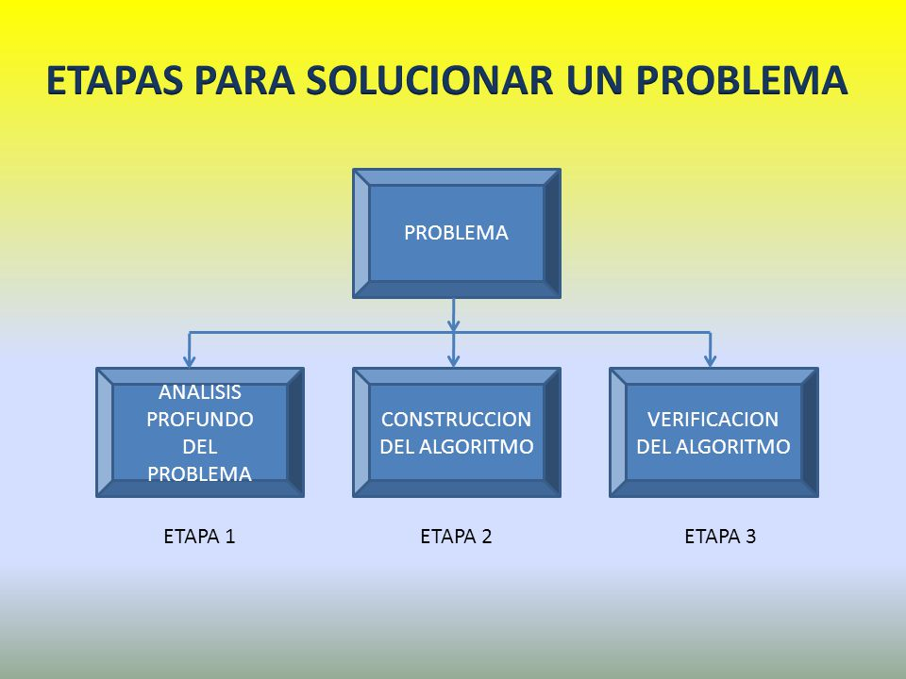

Análisis profundo del problema: Los datos con los que se cuenta, valores de entrada necesarios, restricciones a considerarse, como debe ser la salida para que el problema se resuelva.
Construcción del algoritmo: Descripción detallada de los pasos a seguir para la resolución del problema.
Verificación del algoritmo: Consiste en el seguimiento del mismo, empleando datos que son representativos del problema a resolver.
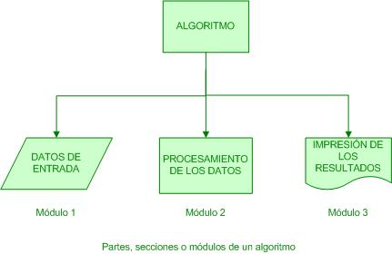
Datos de entrada: Datos para resolver el problema.
Procesamiento de datos: Muestra los resultados obtenidos.

Prueba de escritorio:
Es la matriz formada por los valores que van adquiriendo cada una de las variables del programa en cada iteración. Una iteración es el número de veces que se ejecuta un código.
ITERACIÓN | X | SALIDA
1 | 0 | -
2 | 0 | -
3 | 0 | -
4 | 100 | El número es positivo

Verificación y Validación:
Validación: Proceso de evaluación del software al final del proceso de desarrollo para asegurar el cumplimiento de las necesidades del cliente.
Verificación: Proceso de determinar si los productos de una cierta fase del desarrollo de software cumplen o no los requisitos.

TEORÍA DE LA COMPUTABILIDAD:
Es la parte de la computación que estudia los problemas de decisión que pueden ser resueltos con un algoritmo o equivalentemente con la llamada máquina de Turing. La teoría de la computabilidad se interesa por cuatro preguntas:
- ¿Qué problemas puede resolver una máquina de Turing?
- ¿Qué otros formalismos equivalen a las máquinas de Turing?
- ¿Qué problemas requieren máquinas más poderosas?
- ¿Qué problemas requieren máquinas menos poderosas?

EJEMPLOS / EJERCICIOS:

EJEMPLO 1
PROBLEMA: Determinar si un número dado es positivo o negativo
RESTRICCIONES: El número no puede ser cero.

DATOS DE ENTRADA: Número Real
DATOS DE SALIDA: La validación de si el número es positivo.
DOMINIO: Todos los números reales.

SOLUCIÓN:
- Solicitar un número real.
- Si el número ingresado es cero, se regresa al punto 1.
- Si el número ingresado es diferente de cero, se validan las siguientes condiciones:
  - Si el número ingresado es mayor a 0 se puede afirmar que el número es positivo.
  - Si el número ingresado es menor a 0 se puede afirmar que el número es negativo

ALGORITMO:
- INICIO
- Solicitar x
- Si x ==0, regresar al punto 2
- Si x¡=0, se validan las siguientes condiciones
  - Si x>0 el valor es positivo. Ir al punto 5
  - Si x<0 el valor es negativo. Ir al punto 5
- FIN

PRUEBA DE ESCRITORIO:

ITERACIÓN | X | SALIDA
1 | 0 | -
2 | 3 | Positivo
3 | -1 | Negativo
4 | 100 | Positivo

EJEMPLO 2
PROBLEMA: Obtener el mayor de dos números dados.
RESTRICCIONES: Los números de entrada deben ser diferentes

DATOS DE ENTRADA: Número Real
DATOS DE SALIDA: La impresión del número más grande.
DOMINIO: Todos los números reales.

SOLUCIÓN:
- Solicitar un primer número real.
- Solicitar un segundo número real.
- Si el segundo número real es igual al primer número real, se regresa al punto 2.
- Si el segundo número real es diferente al primer número real, se validan las siguientes condiciones:
4.1. Si se cumple con la condición de que el primer número es mayor al segundo número, entonces se puede afirmar que el primer número es el mayor de los números
4.2. Si se cumple con la condición de que el segundo número es mayor al primer número, entonces se puede afirmar que el segundo número es el mayor de los números.
ALGORITMO:
- INICIO
- Solicitar R
- Solicitar Z
- Z == R. Regresar al punto 3
- Z ¡= R, se validan las siguientes condiciones:
  - R>Z entonces R es el mayor de todos. Ir al paso 6
  - Z<R entonces Z es el menor de todos. Ir al paso 6
- FIN

PRUEBA DE ESCRITORIO:
ITERACIÓN | R | Z | SALIDA
1 | 4 | 4 | -
2 | 5 | 7 | 7 es Mayor
3 | 3 | 2 | 3 es Mayor

EJEMPLO 3
PROBLEMA: Obtener el factorial de un número dado. El factorial de un número está dado por el producto de ese número por cada uno de los números anteriores hasta llegar a 1. El factorial de 0 (0!) es 1.
RESTRICCIONES: El número de entrada debe ser entero y no puede ser negativo.

DATOS DE ENTRADA: Número entero.
DATOS DE SALIDA: La impresión del factorial del número.
DOMINIO: Todos los números naturales positivos.

SOLUCIÓN:
- Solicitar un número entero.
- Si el número entero es menor a cero regresar al punto 1.
- Si el número entero es mayor a cero se crea una variable entera contador que inicie en 2 y una variable entera factorial que inicie en uno.
- Si la variable contador es menor o igual al número entero de entrada se realiza lo siguiente:
  - Se multiplica el valor de la variable contador con el valor de la variable factorial. El resultado se almacena en la variable factorial.
  - Se incrementa en uno el valor de la variable contador.
  - Regresa al punto 4.
- Si la variable contador no es menor o igual al número entero se muestra el resultado almacenado en la variable factorial.

ALGORITMO:
- INICIO
- Solicitar X
- X<0. Regresar al punto 1
- X>0 == Cont X inicie en 2 y Fact inicie en 1
- Cont <=0 se realiza lo siguiente:
  - Cont x Fact == Fact
  - Cont + 1
- FIN

PRUEBAS DE ESCRITORIO:

ITERACIÓN | X | FACT | CONT | SALIDA
1 | 7 | 1 | 2 | -
2 | 5 | 120 | 5 | -
3 | 7 | 5040 | 8 | El factorial de 7: 5040
Ejercicio 1

PROBLEMA: Seguir el algoritmo para obtener una figura
ENTRADA: Hoja tamaño carta en limpio, regla y lápiz.
SALIDA: Figura correcta.
Algoritmo
1. Dibuja una V invertida. Empieza desde el lado izquierdo, sube, y baja hacia el lado derecho, no levantes el lápiz.
2. Ahora dibuja una línea en ángulo ascendente hacia la izquierda. Debe cruzar la primera línea más o menos a 1/3 de la altura. Todavía no levantes el lápiz del papel.
3. Ahora, dibuja una línea horizontal hacia la derecha. Debe cruzar la V invertida más o menos a 2/3 de la altura total. Sigue sin levantar el lápiz.
4. Dibuja una línea en un ángulo descendente hasta el punto de inicio. Las líneas deben unirse.
5. Ahora ya puedes levantar el lápiz del papel. Has terminado la estrella de 5 puntas.

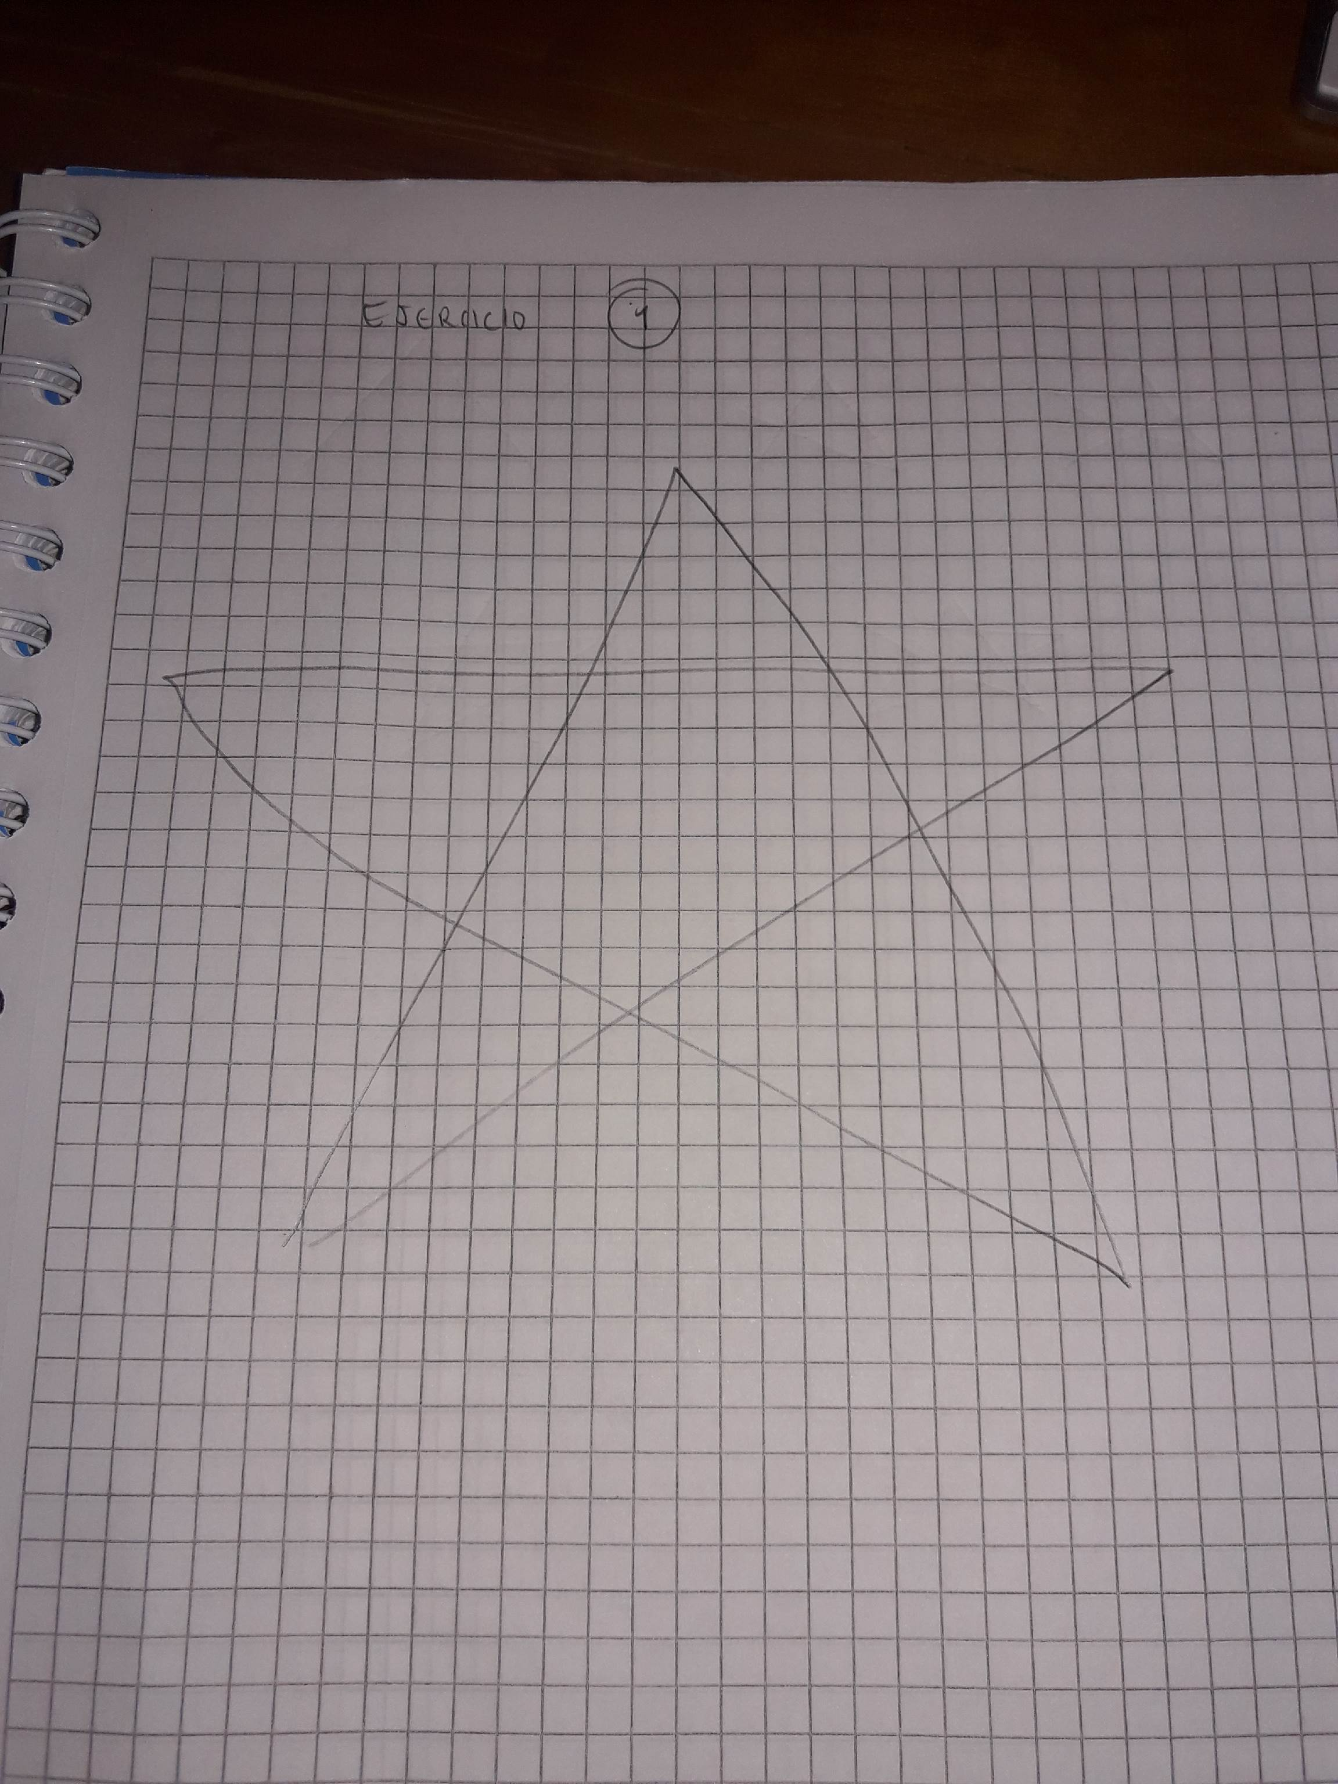

Ejercicio 2

PROBLEMA: Seguir el algoritmo para obtener una figura
ENTRADA: Hoja tamaño carta en limpio, regla y lápiz.
SALIDA: Figura correcta.
Algoritmo
1. Empieza dibujando un círculo con un compás. Coloca un lápiz en el compás. Coloca la punta del compás en el centro de una hoja de papel.
2. Ahora gira el compás, mientras mantienes la punta apoyada en el papel. El lápiz dibujará un círculo perfecto alrededor de la punta del compás.
3. Marca un punto en la parte superior del círculo con el lápiz. Ahora, coloca la punta del compás en la marca. No cambies el radio del compás con que hiciste el círculo.
4. Gira el compás para hacer una marca en el propio círculo hacia la izquierda. Haz una marca también en el lado derecho.
5. Ahora, coloca la punta del compás en uno de los puntos. Recuerda no cambiar el radio del compás. Haz otra marca en el círculo.
6. Continúa moviendo la punta del compás a las otras marcas, y continúa hasta que tengas 6 marcas a la misma distancia unas de otras. Ahora, ya puedes dejar tu compás a un lado.
7. Usa una regla para crear un triángulo que empiece en la marca superior del círculo. Coloca el lápiz en la marca superior. Ahora dibuja una línea hasta la segunda marca por la izquierda. Dibuja otra línea, ahora hacia la derecha, saltándote la marca de la parte más baja. Complementa el triángulo con una línea hacia la marca superior. Así completarás el triángulo.
8. Crea un segundo triángulo empezando en la marca en la base del círculo. Coloca el lápiz en la marca inferior. Ahora conéctala con la segunda marca hacia la izquierda. Dibuja una línea recta hacia la derecha, saltándote el punto superior. Completa el segundo triángulo dibujando una línea hasta la marca en la parte inferior.
9. Borra el círculo. Has terminado de dibujar tu estrella de 6 puntos.

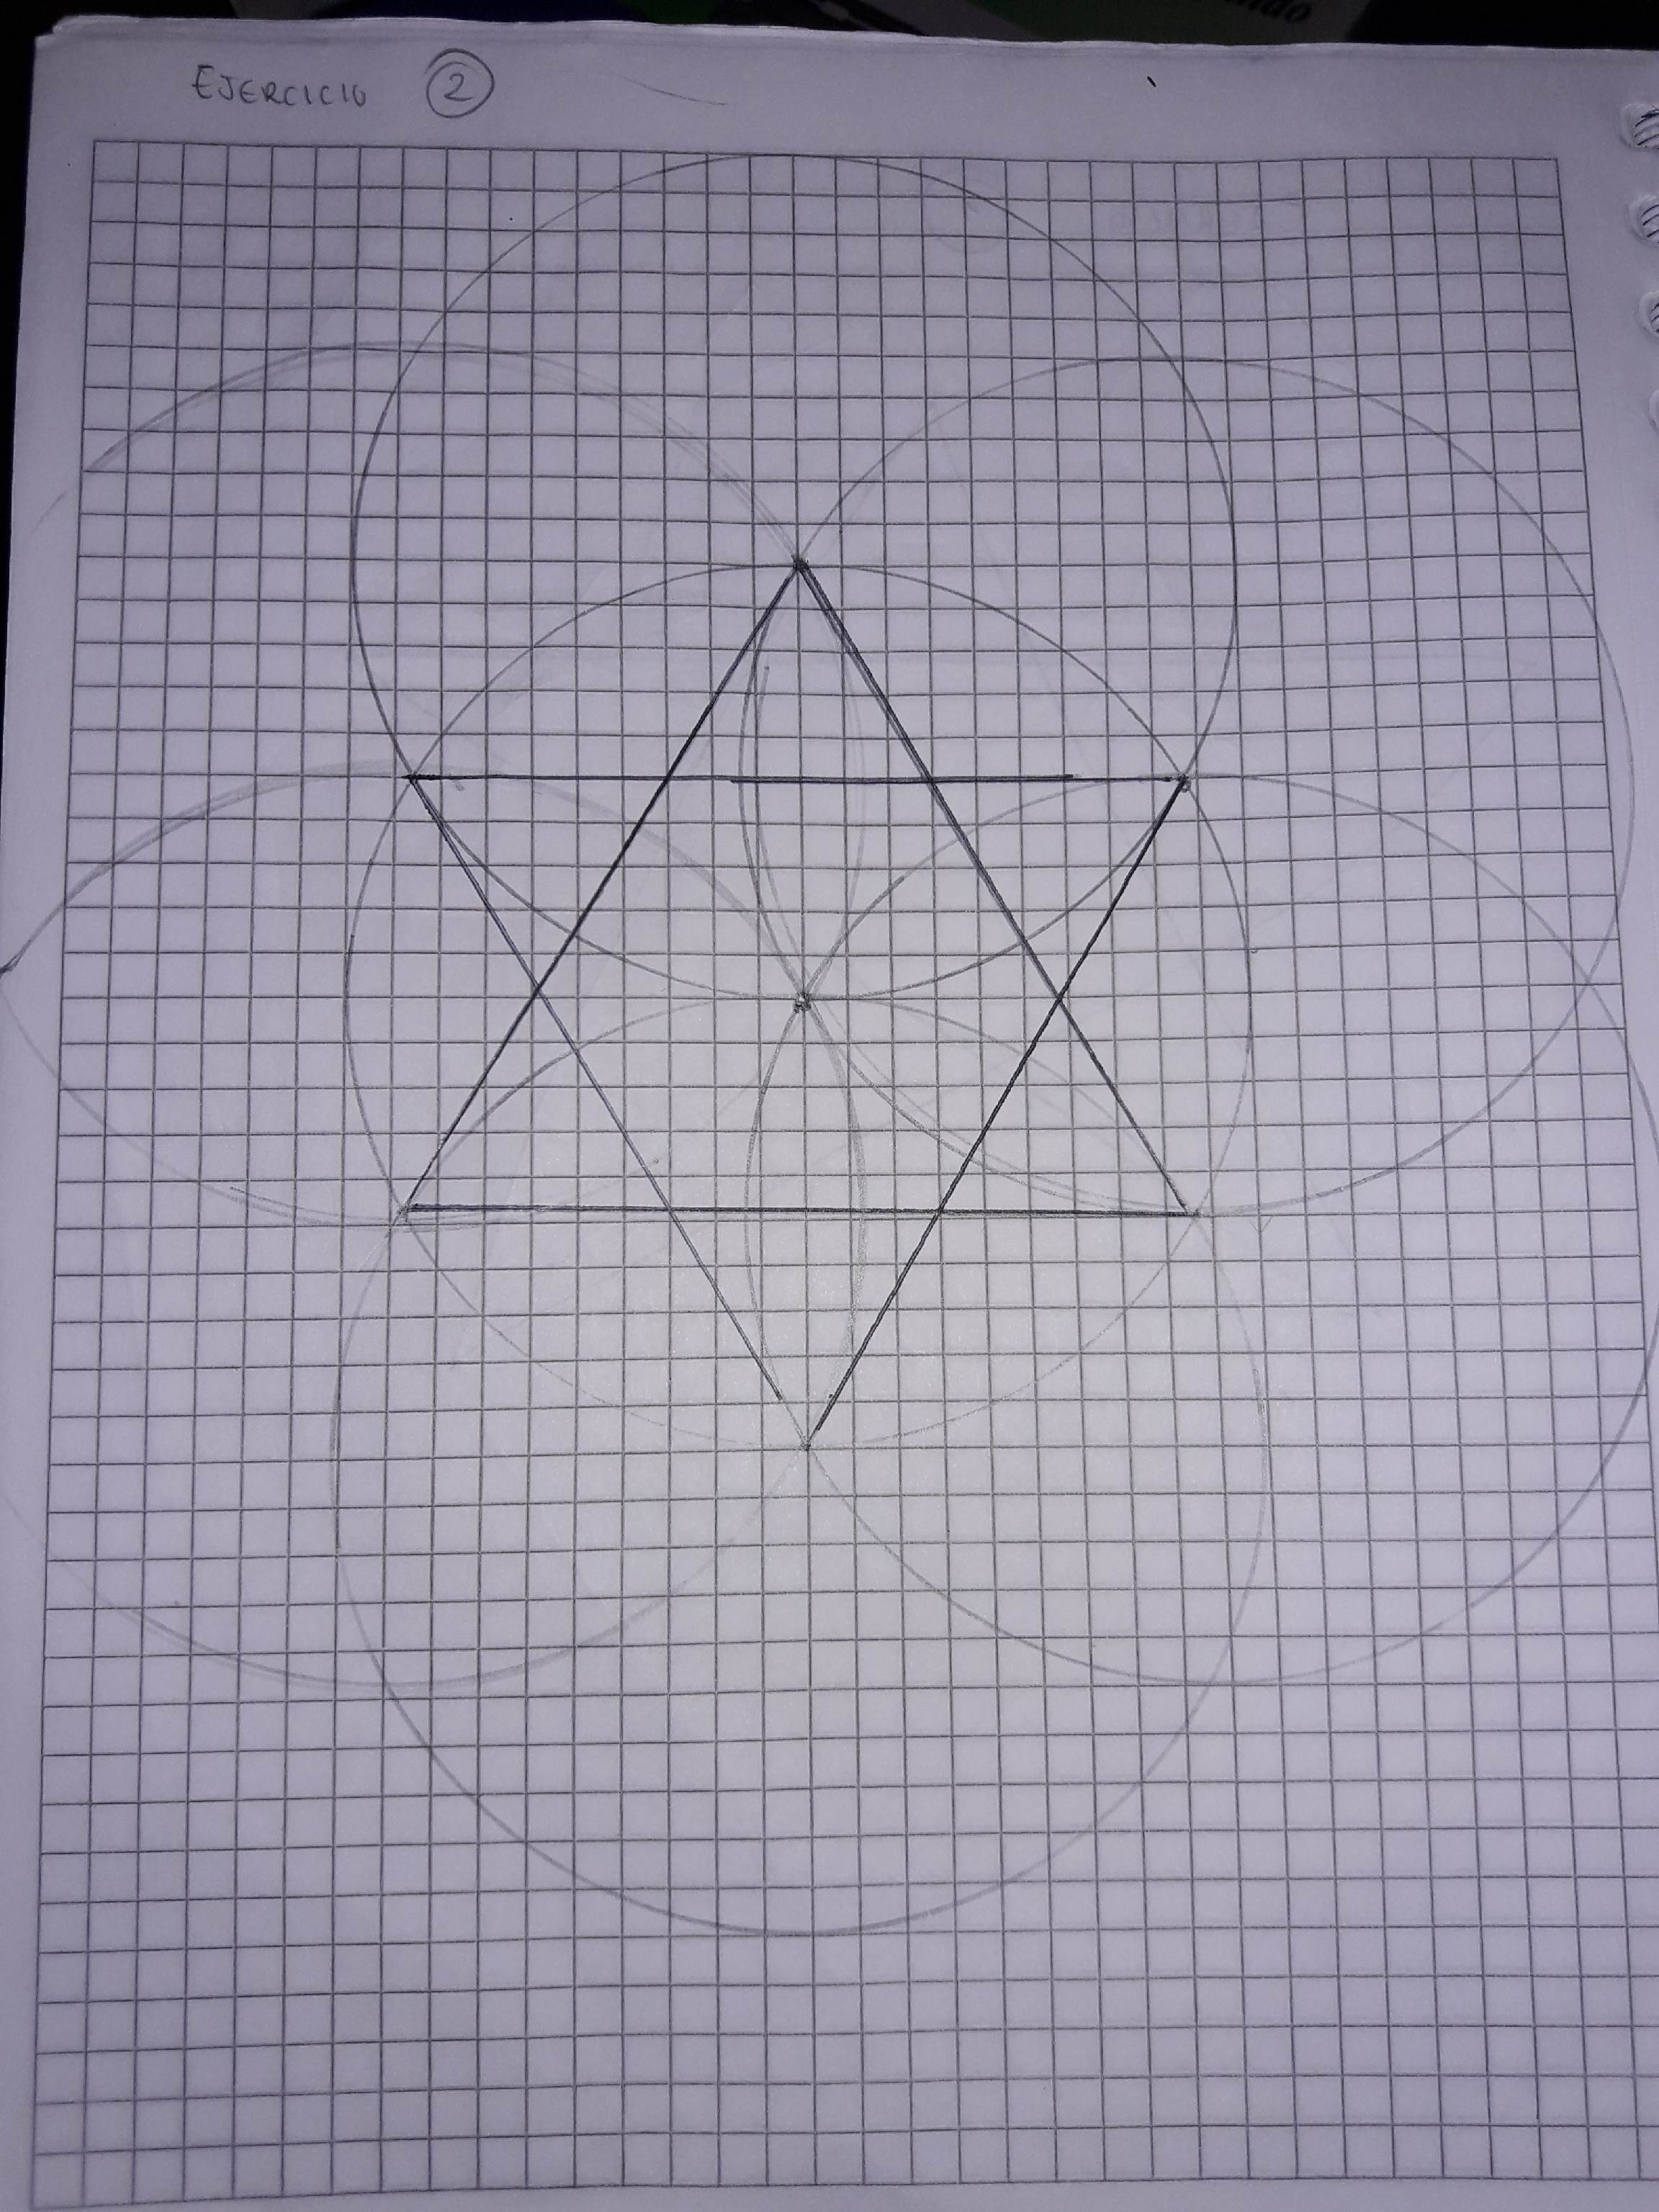

EJERCICIOS DE TAREA
- Calcular el volumen de un cilindro a partir del radio de base y la altura. (Hacer uso de la fórmula V= πr2h).
ANALISIS
- ENTRADA: Altura,Radio, π = 3.1416
- SALIDA: V
- RESTRICCIONES: h>=0, r>=0
- METODOLOGÍA: V=πr2h
CONSTRUCCIÓN:
- INICIO
- Escribir h
- Leer h
- Escribir r
- Leer r
- Si h>=0. Ir al siguiente paso
- Si r>=0. Ir al siguiente paso
- Si h<0 regresa al paso 2 o pasa al punto 10
- Si r<0 regresa al paso 4 o pasa al punto 10
- FIN
PRUEBAS DE ESCRITORIO:
ITERACIÓN | h | r | Salida
1 | 3 | 2 | 37.6992 u3
2 | 0 | 1 | 0 u3
3 | 8 | 5 | 628.32 u3

- Calcular la distancia entre dos puntos. (Sea P1 (a1, b1) y P2 (a2, b2), hacer uso de 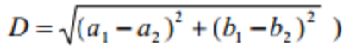
ANALISIS:
- ENTRADA: (a1, b1) , (a2, b2),
- SALIDA: D
- METODOLOGÍA:
CONSTRUCCIÓN:
- INICIO
- Escribir a1, b1
- Leer a1, b1
- Escribir a2, b2
- Leer a2, b2
- FIN
PRUEBA DE ESCRITORIO:
ITERACIÓN | A1 | B1 | A2 | B2 | SALIDA
1 | 1 | 2 | 3 | 4 | 2.828
2 | 5 | 6 | 7 | 8 | 2.828
3 | 1 | 3 | 5 | 7 | 5.656

- Leer 2 números y verificar sin son divisibles, o el resultado existe, o es infinito. (Considere que los números deben ser enteros)
ANALISIS:
- ENTRADA: X, Y, X/Y = Z
- SALIDA: Z
- METODOLOGÍA: Z=X/Y
CONSTRUCCIÓN:
- INICIO
- Escribir X
- Leer X
- Escribir Y
- Leer Y
- Si Y=0. Entonces es infinito. Ir al paso 7
- FIN
PRUEBAS DE ESCRITORIO:
ITERACIÓN | X | Y | SALIDA
1 | 1 | 1 | DIVISIBLE
2 | 3 | 8 | DIVISIBLE
3 | 7 | 0 | INFINITO

- Leer un número y verificar si un número es par o impar.
ANALISIS:
- ENTRADA: X, P=X/2
- SALIDA: P
- METODOLOGÍA: P=X/2
CONSTRUCCIÓN:
- INICIO
- Escribir X
- Leer X
- Si X/2 da residuo 0, entonces es par. Ir al paso 6
- Si X/2 da residuo n, entonces es impar. Ir al paso 6
- FIN
PRUEBA DE ESCRITORIO:
ITERACIÓN | X | SALIDA
1 | 1 | 1 y Residuo 0. Par
2 | 8 | 4 y Residuo 0. Par
3 | 5 | 1 y Residuo 2. Impar

- Leer del número 1 al 50 e indicar cuales números son múltiplos de 3
ANALISIS:
- ENTRADA: n, 3n = U
- SALIDA: U
- RESTRICCIONES: n>0, n<50
- METODOLOGÍA: U =3n
CONSTRUCCIÓN:
- INICIO
- Escribir n
- Leer n
- Si n>0 II n<50. Ir al paso 5. Si no, regrese al paso 2
- FIN
PRUEBA DE ESCRITORIO:
ITERACIÓN | N | SALIDA
1 | 0 | -
2 | 8 | 24. Múltiplo de 3
3 | 16 | 48. Múltiplo de 3

CONCLUSIÓN:
En el de la representación del problema que presentaba un factorial, se me dificultó mucho, a la hora de la construcción del algoritmo, al igual que uno de los ejercicios de tarea el número 5. En cuanto a los ejercicios hechos en clase, se llegó al esperado.

REFERENCIAS:

- Raghu Singh (1995). International Standard ISO/IEC 12207 Software Life Cycle Processes. Agosto 23 de 1996, de ISO/IEC. Consulta: Junio de 2015. Disponible en: http://www.abelia.com/docs/12207cpt.pdf
- Carlos Guadalupe (2013). Aseguramiento de la calidad del software (SQA). [Figura 1].Consulta: Junio de 2015. Disponible en: https://www.mindmeister.com/es/273953719/aseguramiento-de-la-calidad delsoftware-sqa
- Andrea S. (2014). Ingeniería de Software. [Figura 2]. Consulta: Junio de 2015. Disponible en: http://ing-software-verano2014.blogspot.mx
- Michael Littman. (2012). Intro to Algorithms: Social Network Analysis. Consulta: Junio de 2015, de Udacity. Disponible en: https://www.udacity.com/course/viewer#!/c-cs215/l-48747095/m-48691609

